**Музыкальные игры для дошкольников 4-6 лет в ДОУ**

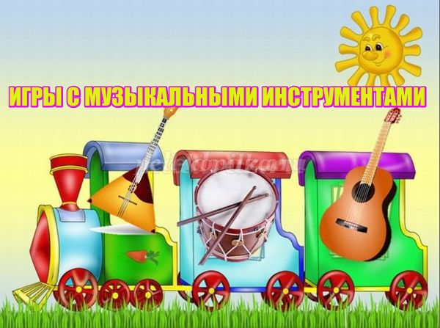

**Назначение:** Материал может быть интересен музыкальным руководителям , воспитателям, родителям.   
  
 **Цель:** закрепление знаний у детей о музыкальных инструментах.  
  
 **Задачи:**  
- расширять представления детей о музыкальных инструментах  
- знакомить с основными приёмами игры на музыкальных инструментах  
- воспитывать интерес к отгадыванию загадок  
  
 Игра на детских музыкальных инструментах – один из любимых видов деятельности на музыкальных занятиях в детском саду.  
 Дети с большим удовольствием осваивают приемы игры на различных музыкальных инструментах, играют в оркестре, музицируют самостоятельно на музыкальных инструментах, представленных в музыкальных уголках в группах. В каждой возрастной группе знакомлю детей с разнообразными музыкальными инструментами, согласно возрастным особенностям, учу разнообразным приемам игры на них. Благодаря систематической работе по данному направлению, к подготовительной группе дети обладают прочными знаниями о музыкальных инструментах – правильно называют музыкальные инструменты, угадывают инструменты по звучанию, владеют приемами игры на них.   
 Когда знакомлю дошкольников с каким – то конкретным инструментом, показываю сам инструмент (или как вариант иллюстрацию с этим инструментом), даю послушать фонограмму звучания инструмента (или сама играю на инструменте). Когда дети познакомились со многими инструментами, как итог можно провести либо развлечение, либо игры для выявления результатов знаний.  
 Предлагаю вашему вниманию игры, в которые играем с детьми -

**1.Здравствуй, музыкант!**

*(для детей старшей группы)*  
Цель: закрепить названия музыкальных инструментов и приемы игры на них.  
*Перед игрой выбрать ведущего – музыканта!  
Дети выстраиваются в шеренгу, к ним лицом встаёт музыкант. Ведущий за спиной музыканта показывает картинку определённого музыкального инструмента – дети имитируют игру на нём. Музыкант должен угадать по действиям музыкальный инструмент.*

Здравствуй, добрый музыкант!  
Посмотри на наш талант.  
Да смотри, не зевай –  
Инструмент наш угадай!  
  
*Дети по очереди имитируют игру на музыкальном инструменте – музыкант угадывает инструмент.*  
  
*Варианты для отгадывания –*  
- балалайка,  
- скрипка,  
- колокольчик  
- гармошка  
- пианино  
- барабан  
- дудочка  
  
*также можно предложить детям загадки о музыкальных инструментах, которые они любят отгадывать.*

**2.Мы загадки отгадаем, на инструментах поиграем.**

*(для детей средней группы)*  
  
*На мольберте выложить картинки с изображениями музыкальных инструментов. Ребёнок, который отгадывает загадку об музыкальном инструменте, подходит к мольберту, находит картинку с соответствующим изображением инструмента и показывает всем. Остальные дети имитируют игру на этом инструменте. Картинку ребёнок может держать у себя в руках. По окончании отгадывания загадок, можно подвести итог и выявить детей, которые больше всех угадали загадок.*  
  
**Варианты загадок:**  
1.Две весёлые подружки  
Пляшут на его макушке.  
Сам пустой, а голос густой.  
Дробь отбивает, шагать нам помогает. (барабан)  
  
2.Он – деревянный инструмент,  
Зазвучит в один момент.  
Его струнам подпевай-ка,  
Заиграла … (балалайка)  
  
3.Быстро кнопки нажимай,  
Веселее запевай.  
Растяни меха немножко,  
И сыграй нам на … (гармошке)  
  
4.В руки ты его возьми   
И немножко потряси.  
Тонкой голосочек  
Подаст на звонкий … (колокольчик)  
  
5.В руки их скорей бери,  
Веселей на них стучи.  
Поиграй еще немножко,  
На расписных красивых … (ложках)  
  
6.Приложи к губам её,  
Да еще подуй в неё.  
Губки сделай трубочкой,  
И сыграй на … (дудочке)

**3. Игра в оркестр.**

*(для детей старшей группы)*  
  
*По кругу расставить стулья. На каждом из стульев лежит любой музыкальный инструмент (разные). Для игры хорошо использовать двухчастную музыку.  
На первую часть музыки дети поскоками (или легко бегом) двигаются вокруг стульев. С окончанием музыки берут в руки инструмент со стула, около которого остановились. На вторую часть музыки дети играют каждый на совеем инструменте.*  
  
Как вариант  
  
*В четырех кругах разложены инструменты по количеству детей (в первом – ложки, во втором – трещетки, в третьем – колокольчики, в четвёртом – маракасы). Игра проводится под двухчастную музыку. На первую часть музыки дети играют на музыкальных инструментах в своих кругах. На вторую часть (спокойную) – дети переходят к другому кругу с инструментами. Таким образом, меняясь, дети сыграют на всех предложенных им инструментах.  
  
Для усложнения для каждого музыкального инструмента можно предложить определённый ритм игры.*

**4. Угадай-ка.**

*(для детей любой возрастной группы. Для каждого возраста использовать знакомые и соответствующие возрасту детей инструменты)*  
*За маленькой ширмой музыкальный руководитель прячет музыкальные инструменты. По очереди играет на музыкальном инструменте, дети угадывают инструмент.  
  
Как вариант для старших дошкольников для угадывания можно использовать фонограмму звучания инструментов.*